

CJBONLINE.NL

VERSLAG voor:
PC-LES: 2019/ 5
DATUM: 29 januari 2019

Voorwaarde: iPad iOs 9 en hoger

Behandeld:
- Nieuwe Postbus maken in E-mail app
- E-mail berichten verplaatsen
- Bladwijzers en geschiedenis in Safari
- Wikipedia app
- Piano app

Nieuwe postbus aanmaken in de E-mail app
- Ga naar Postbussen
- Druk op Wijzig
- Druk op Nieuwe Postbus

- Geef de Postbus een naam, bijv. BEWAREN! (voor belangrijk te bewaren berichten van verschillende aard en afzenders)
- Druk op Postbuslocatie
- Kies de Postbuslocatie, bijv. Quicknet of Outlook
- Druk op Bewaar
- Druk op Gereed

E-mail berichten verplaatsen
- Selecteer (open) een bericht wat bewaard dient te worden
- Druk bovenaan op de berichtenmap (zie plaatje)
- Druk op de Postbus waar het bericht aar toe verplaats dient te worden, bijv. BEWAREN!
- Het bericht verplaatst zich meteen naar de nieuwe locatie
- Op deze manier kunnen berichten uitstekend georganiseerd worden opgeborgen

Bladwijzers en geschiedenis in Safari
Het maken van een Bladwijzer of Favoriet
- Open Safari
- Ga naar een website, bijv. www.apple.com
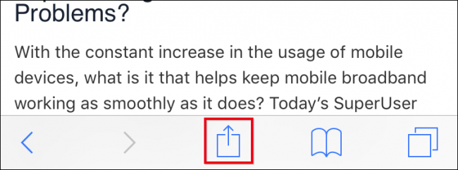
- Druk op de Entertoets
- De website opent zich

- Druk op het vierkantje met pijltje naar boven, rechtsboven (zie plaatje)
- Druk op “Zet in favorieten” (sterlogo)
- Druk op Bewaar
- Druk op het boekje, bovenaan (zie plaatje)
- Het menu links opent
- Druk Boekje onder Bladwijzers
- Ga naar Favorieten
- Kijk of daar www.apple.com als bladwijzer terug te vinden is
- Op deze manier is het handig de eigen bladwijzers aan te leggen
- Om het menu links weer te laten verdwijnen, druk nogmaals op het boekje

Het gebruik maken van Geschiedenis
- Druk op het boekje bovenaan
- Het menu links verschijnt
- Druk nu op het klokje , onder Geschiedenis
- Alle recentelijk geopende websites die zijn bezocht, komen hier als geschiedenis te voorschijn
- Op deze wijze is het handig om snel een website terug te vinden
- De Geschiedenis kan gewist worden, door onderaan op Wis te drukken
- Om het menu links weer te laten verdwijnen, druk nogmaals op het boekje

Wikipedia

- De app Wikipedia geïnstalleerd
- Is een goed naslagwerk
- Typ een zoekterm in
- Geen onderwerp, of er staat wel iets over genoteerd
- Druk op de Enter toets
- De informatie is nu te lezen
- Onderaan staan wat hulpmiddelen, bijv. TT
- Druk daar op om een grotere leesletter te verkrijgen
- In het schermpje dat is verschenen, kan geschoven worden voor een grotere/kleinere letter, maar ook voor meer of minder helderheid

Piano
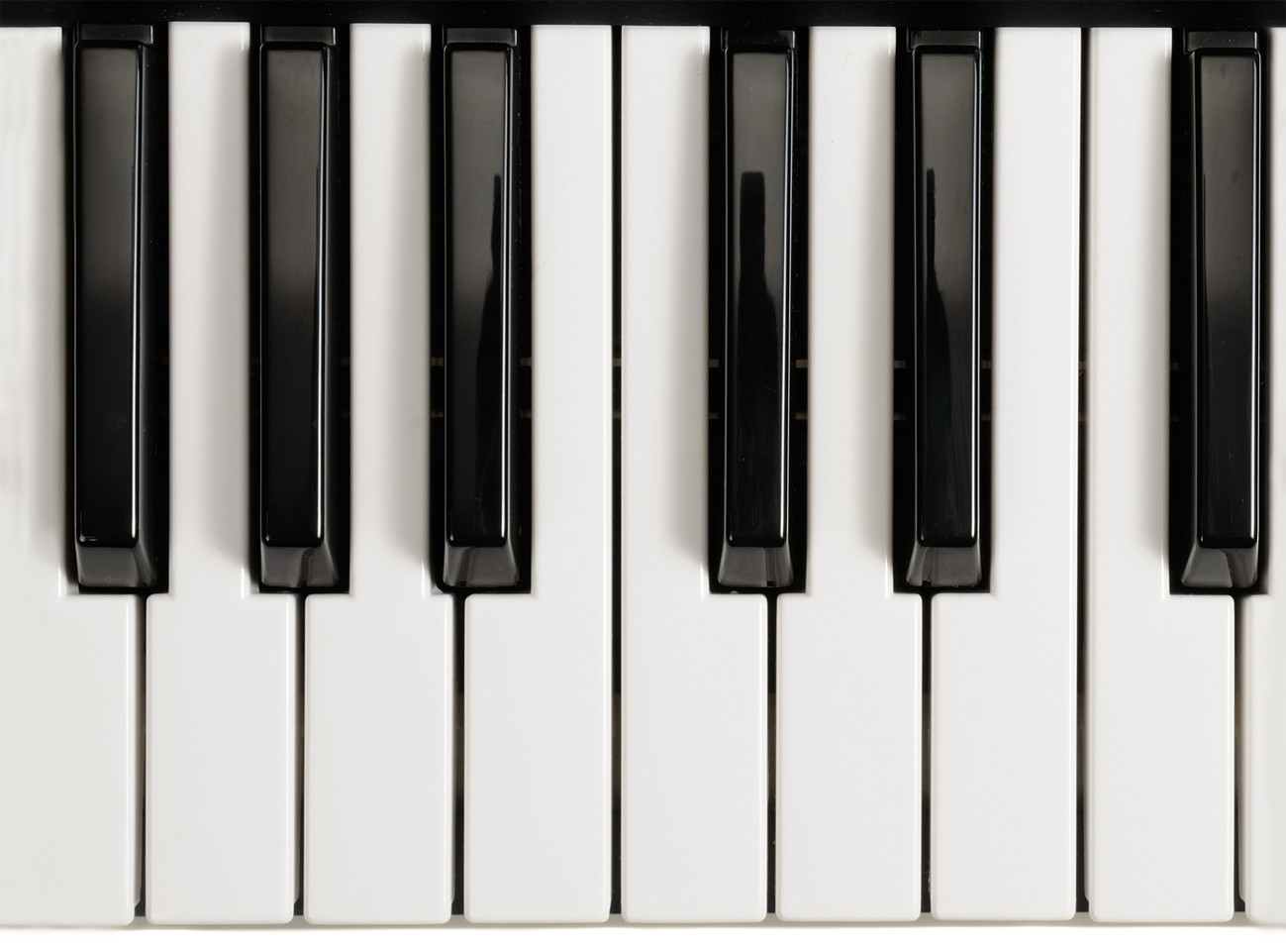
- De app Piano geïnstalleerd
- Gekozen is voor Piano!! (deze is het minst voorzien van allerlei toeters en bellen)
- Deze app kan handig zijn als ondersteuning bij het beoefenen van bijv. zangmuziek
- Het klavier kan naar links of naar rechts worden, voor lager of hogere noten
- Het is niet vrij van reclame (deze kan gewoon genegeerd worden)

Veel succes!
Heb je vragen/opmerkingen? Mail gerust: cjbonline@quicknet.nl

